1:10hs

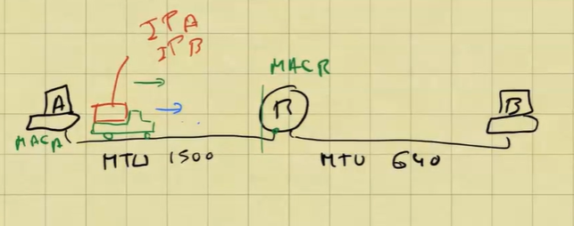

El camioncito va viajando para la MAC destino (router). Una vez que llega, lo que ocurre es que no puede atravesarlo, tiene que llegar al router y el router es el que tiene que decir como sigue todo el trayecto.

Una ve que llega a destino, el paquete (con las direcciones IP) sale del camion y va a pasar a tener su origen en la MAC R, el ruteador en base a la direccion IP que lee en el paquete arma un nuevo camión totalmente distinto, el mismo será mas chico porque el MTU es mucho menor, y no entrarán los mismos datos que entraban antes por lo tanto habrá que FRAGMENTAR.  
Viajará hasta que llega al destino, el cual es la MAC B. Una vez que llega, la maquina B se fija que la dirección MAC es la propia, lo toma y descarga el paquete.  
  
Reiteramos,  
MAC: Enlaces locales (capa 2)  
IP: Desde el origen hasta el destino final (capa 3)  
  
**¿Como hace el router para encontrar la dirección MAC de B para mandarle la dirección IP B?**

Cuando el camioncito se eliminó, el router se quedó solamente con el paquete que tiene las IPs de A y B.  
  
El router internamente posee una tabla, que dice, si mi destino es “IP B” lo saco por mi salida 1 (por ejemplo si tengo 5 salidas). Tengo que armar un camioncito nuevo para poner el paquete IP B que vaya a la máquina B.

Lo que sucede es que el router no conoce la MAC de B: Lo que hago es armar algo llamado ARP – Address Resolution Protocol- y lo que hace este protocolo es que a partir del mismo, **EL ROUTER ENVÍA UN MENSAJE A TODOS, Y PIDE QUE LA MÁQUINA B CONTESTE CON SU MAC, LA MISMA RESPONDE,** **EL ROUTER LA GUARDA EN OTRA TABLA.**   
Una tabla para la máquina B (MAQ B – MAC B) con esa MAC B, descarga los datos en el camioncito -trama-, pone arriba el paquete IP y lo envía. Ese paquete junto con su trama llega ahora la máquina B, se descarga y termino.

**Hablaremos ahora de la FRAGMENTACIÓN**

Tenemos un paquete IP de máximo tamaño

Tenemos la misma red que antes, la máquina A con un MTU de 1500 que se conecta a un router R, y se conecta con un MTU de 640 a la máquina destino B.

Primero digamos, ¿Cuánto puede medir un paquete IP de máximo tamaño?  
Ese paquete máximo es de 216, (¿de dónde sale el 16? El campo TLEN tiene 16 bits como total) = 65536  
  
**Paquete IP de máximo tamaño = 65.536 OCTETOS**

Esa cantidad de octetos están formados por un header (de 20 octetos) y de datos tiene 65.516 octetos.

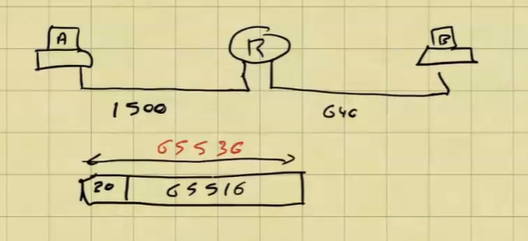

Obviamente, esta cantidad no pasa sobre la trama que tiene 1500, ya que la misma tiene muchísimos menos, hay que fragmentar.

¿De qué manera? Recordemos los 1500, los cuales también comparten un header de 20, por lo tanto, la trama tiene una máxima carga util es de 1480 octetos.

Entonces, debemos meter 65.516 octetos de los datos (SOLO DATOS) en paquetes de 1480 octetos.  
Cuantos paquetes hacen falta entonces?

La cuenta sería

**N = 65.516 / 1480   
N = 44,26 PAQUETES**  
  
Tendremos 44 paquetes de máximo tamaño más una pequeña porción menor.  
Es decir, todo el paquete IP completo original se va a dividir y fragmentar en muchos paquetes más chicos de 20 octetos de header y 1480 octetos de datos, hasta llegar al último paquete.

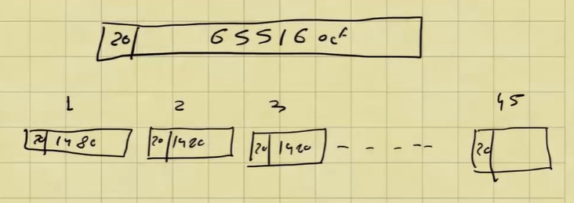

El paquete 45 sería el MAS chico, ¿Cuánto mide?  
Tenemos que hacer la cuenta inversa, multiplicar 44 paquetes de 1480 y lo restante serían los datos que nos faltan.

**44 x 1480 = 65.120  
65516 – 65120 = 396 OCTETOS**

Esto sería entonces la porción de 0,26 que nos faltaba para completar toda la trama.  
  
**Si tengo que decir cuantos paquetes viajan en la primer trama local, indico que son 45, ya que son 44 completos y uno solo perteneciente de una porción.**

En el destino, cada paquete y todos los paquetes tienen el mismo ID. Hay un campo en el paquete original de Header, que posee dicho ID, lo llamaremos ID “A”, y todos los paquetes una vez fragmentados mantendrán el mismo valor.

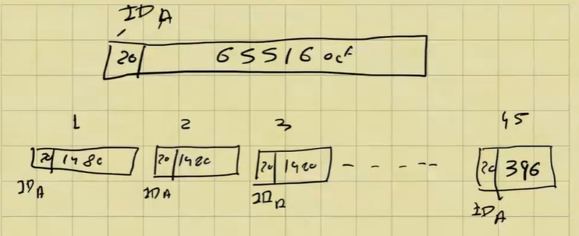  
  
Una vez que llega a destino, el destino arma los paquetes juntando TODO lo que tiene en el mismo ID, para que el programa reconozca los que pertenecen al mismo paquete original.  
  
Ahora bien, hay que ordenarlos porque puede que lleguen en distinto orden, ya que elijen distintos caminos. Esto lo armamos con el OFFSET, el mismo toma en cuenta de donde salió cada paquete, por ejemplo el primero vino de un punto a otro, el segundo, el tercero.. y el ultimo viene por ej de acá a acá…

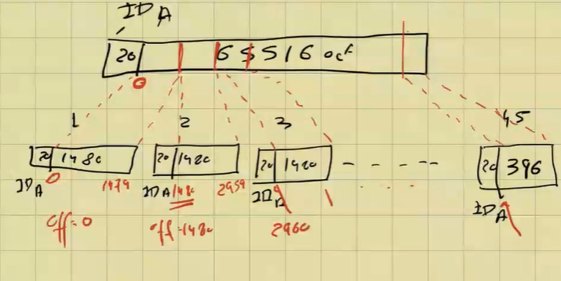  
EL OFFSET ES EL NÚMERO DEL PRIMER OCTETO EN REFERENCIA AL OCTETO ORIGINAL.  
  
El primero va desde el 0 hasta el 1479 (el 0 incluye en la suma)  
Entonces, el Offset el primero es = 0  
Así pasaría con el segundo, el segundo arranca con OFF = 1480 y al final (1480 x 2) quedaría 2959 (RECORDAR CONTAR EL PRIMERO, así los demás arrancan el offset desde donde inicia la trama)

Esto sería así de manera consecutiva hasta llegar al Offset del ÚLTIMO paquete.   
Deberíamos ver como es, hay varias formas para sacarlo.

La cuenta global para sacar el número de offset sería  
**(N – 1 ) x 1480** , SIENDO N = N° DE PAQUETES

Entonces, al ser 45 paquetes, el último nos quedaría **44 x 1480 = 65120**

Entonces, el último OFFSET = 65120

De esta forma si nos piden el offset de cualquier paquete con esa ecuación lo podemos sacar.

¿Cómo sabemos que recibimos TODO y que no se nos terminó? **El Ultimo paquete tiene un FLAG llamado MF que significa More Fragment. Todos los paquetes tienen el MF = 1, y el último no hay más fragmentos que le sigan, tiene el MF = 0**

Sabemos entonces que el paquete vino COMPLETO debido a ese 0 en el flag MF y pasamos el paquete a la capa superior.

Ahora bien, este cálculo fue para el primer enlace el cual tiene un MTU máximo posible, el cual es 1500.

Los paquetes volverán a sufrir una fragmentación para el segundo enlace local el cual solo posee 640 MTU (20 Oct H + 620 Oct Datos)

**El nuevo cálculo que hagamos es en base al primer MTU**, o sea, en este caso no tenemos que calcular sobre el máximo de octetos de un paquete IP, porque el paquete va de la máquina A a B, y “A” necesitaba la cantidad máxima para arrancar el cálculo.

Sería **1480 / 620 = 2,38 = 3 PAQUETES**

Osea, tendríamos 2 paquetes completos y uno solo precisa una parte de la información.

Aquí debemos hacer la misma cuenta que antes para sacar la cantidad de octetos del último paquete.

**2 x 620 = 1240  
1480 – 1240 = 240 OCTETOS**

**¿Cuál sería el Offset del primer paquete? También sería 0.**

**Recordar la fórmula: (Núm. paquete – 1) x 620**Segundo offset 620, tercer offset 1240.

El flag MF, tal como el anterior, para los paquetes completos es 1 y para el paquete final es 0, demostrando que llegó todo correctamente.

**AHORA, ESTO QUE TENEMOS ACÁ ES POR CADA UNO DE LOS PAQUETES QUE VEMOS ARRIBA (PARA LOS 44 PRIMEROS),**

**¿QUE PASARÍA CON EL ÚLTIMO PAQUETE INICIAL? ¿HAY QUE FRAGMENTARLO? NO, NO ES NECESARIO FRAGMENTARLO (POR SU TAMAÑO)**